  - 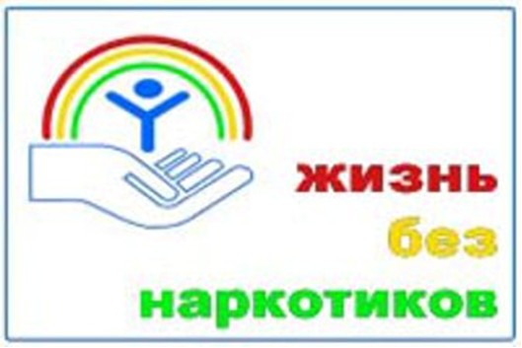
  - Признаки и симптомы употребления наркотиков:
- Внешние признаки:
- неестественно расширенные или суженные зрачки;
- покрасневшие или мутные глаза, замедленная невнятная речь;
- состояние опьянения без наличия запаха алкоголя;
- плохая координация движений;
- заторможенность, погружение в себя или суперактивность.
- Очевидные признаки:
- следы от уколов, порезы, синяки;
- свернутые в трубочку бумажки, фольга;
- маленькие ложечки ( капсулы, бутылочки, пузырьки, неизвестные таблетки, порошки).
- Изменения в поведении:
- нарастающее безразличие, потеря интереса к участию в делах семьи;
- уходы из дома и прогулы в школе;
- ухудшение памяти, невозможность сосредоточиться;
- бессонница, чередующаяся с сонливостью
- сверх болезненная реакция на критику, немотивированная агрессивность;
- частая и резкая смена настроения;
- участившиеся просьбы дать денег или появление сумм неизвестного происхождения;
- пропажа из дома ценностей, книг, одежды;
- часто необъяснимые звонки.
Если вы подозреваете, что Ваш ребенок употребляет наркотики:
- не читайте мораль и ни в коем случае не угрожайте и не наказывайте его;
- поддерживайте вашего ребенка, проявив понимание и заботу.
Получить необходимую консультацию и помощь вы можете:
- В наркологическом кабинете районной поликлиники, с 8⁰⁰до 10⁰⁰ телефон 2-19-84.
Однозначного рецепта, как уберечь нашу молодежь от наркотиков не существует. В каждой стране с этой проблемой борются по-разному.
Программы, обучающие адаптивному стилю жизни, навыкам общения, критическому мышлению, умению принимать решения и противостоять в ситуациях предложения психоактивных веществ оказываются более эффективными.
Какой совет можно дать молодым людям?
Не употреблять наркотики, не пробовать даже ради эксперимента. Кому-то поначалу повезет, а кто-то попадет в зависимость уже с первой дозы.
Берегите себя, вы - наше будущее!

Отчик Б.А.—врач-нарколог

